visu TokenTec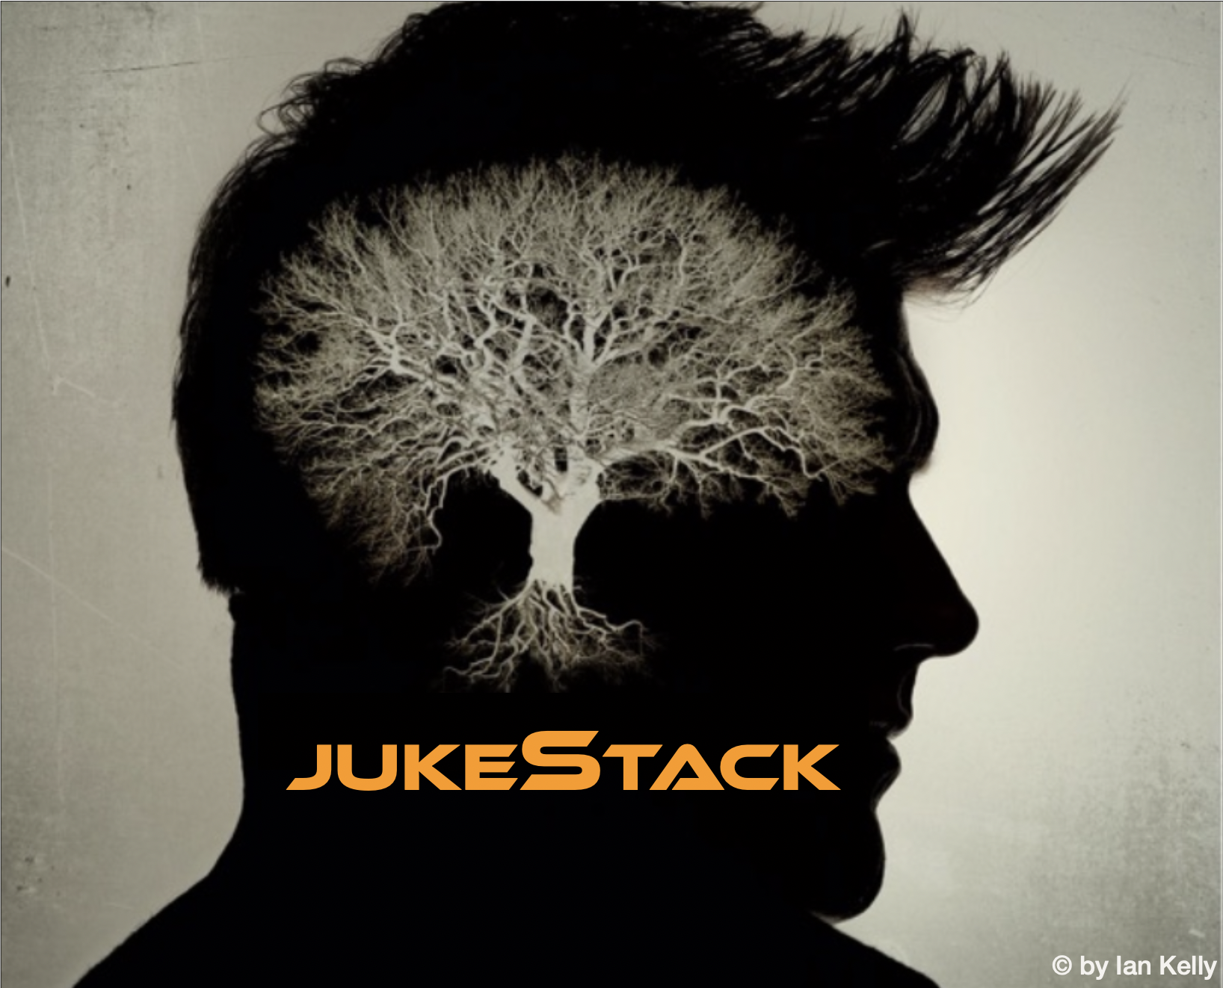

Technische Dokumentation

Autor: Max Foll und Leif Fiege

Datum: 26.01.2023

Version: 1.8

TOKENTEC

# Analyse

## Projektbeschrieb

Es soll eine Web-App entwickelt werden, mit welcher man eine elektronische JukeBox mit NFT-Songs (Non-Fungible Tokens) benutzen und verwalten kann.

## Anforderungen

Ein jukeStack Benutzer (z.B. Steven Hatch) soll sich mit seiner E-Mail Adresse (Steven.Hatch@gmx.net) und einem Passwort (z.B. djfhU78&wR) in der jukeStack-App registrieren können.

Sobald er sich registriert hat, kann er sich mittels E-Mail und Passwort in der jukeStack-App anmelden. Gelingt ihm dies, so sieht er einerseits eine Liste mit NFT-Songs (z.B. Ian Kelly, Speak your mind, 4:08, 2008), die er ausleihen kann und eine zweite Liste mit bereits ausgeliehenen Songs, die aber im Moment noch leer ist.

Nun kann er aus der ersten Liste einen Titel anwählen (z.B. Speak your mind) und ihn ausleihen. Sind die unten angeführten Bedigungen erfüllt, so wird die Ausleihe gewährt und der Song auf die Liste der ausgeliehenen Songs gesetzt. Die Liste der ausgeliehenen Songs enthält nun diesen Song, welcher um das Ausleihdatum ergänzt wurde (z.B. Ian Kelly, Speak your mind, 4:08, 2008, 11.12.2022 14:03).

Die Bedingungen für eine Ausleihe lauten wie folgt:

* Ein Benutzer darf maximal **nur 5 Songs** gleichzeitig ausleihen
* Ein Song kann, da jeder Song in dieser App ein NFT ist, gleichzeitig **maximal nur einmal** ausgeliehen sein

Sind die obigen Bedingungen nicht erfüllt, so soll eine entsprechende Warnung ausgegeben werden.

Ist ein Song ausgeliehen, kann er so oft angehört werden, wie der Benutzer es möchte.

Ein ausgeliehener Song, kann, wenn er nicht mehr gewünscht wird, wieder zurückgegeben werden.

Zudem gibt es noch einen Administrator:in (z.B. Liza Suller, Liza.Suller@tokentec.ch, kljht564xc). Logt die sich ein, sieht sie statt der Songs, eine Liste mit allen Benutzern. Wählt sie einen Benutzer an, sieht sie wiederum dessen Ausleihen und kann diese auch rückgängig machen.

## Realisierungstechnologie

Die Web-App soll mittels eines MERN (MySQL, Express, React, Node) Stacks realisiert werden.

## Use Cases

Aus dem folgenden Diagramm sind die gewünschten Anwendungsfälle erkennbar.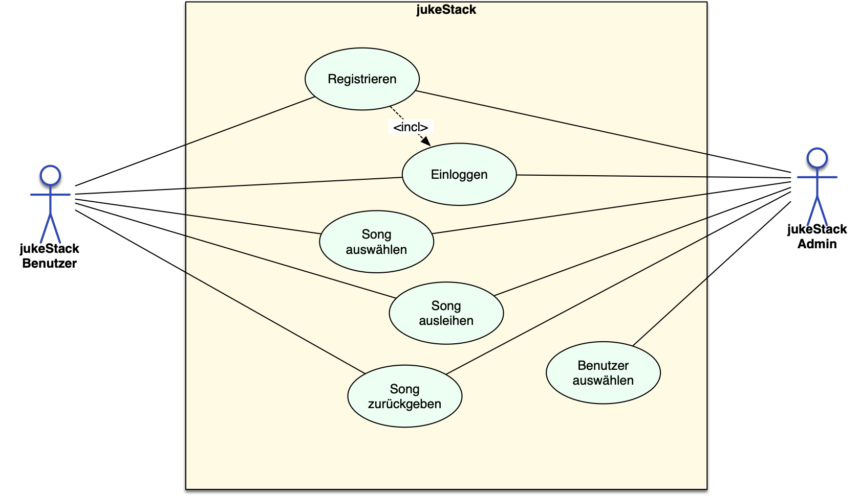

## ERD

Das ERD fällt recht einfach aus. Ein User kann mehrere Songs ausleihen und ein Song seinerseits kann von mehreren Usern ausgeliehen werden. Ein neuer User hat noch keine ausgeliehenen Songs und nicht jeder Song wird ausgeliehen. Die Admins sind, da sie die gleichen Attribute haben, auch in TUsers untergebracht.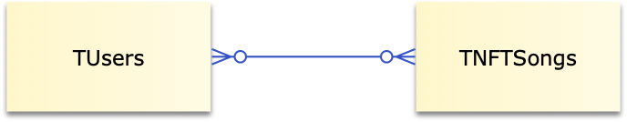

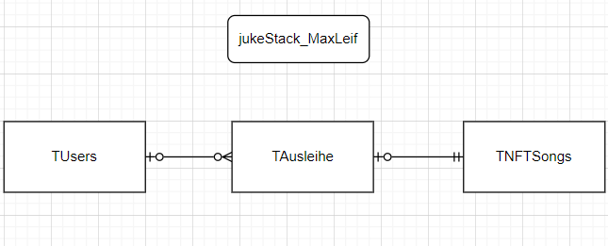

TOKENTEC

# Design

## Layout

Wir haben uns beim Design für etwas einfaches entschieden, etwas was selbst eine Person hone Informatik / Internet Kenntnissen benutzen könnte.

## Datenbankschema

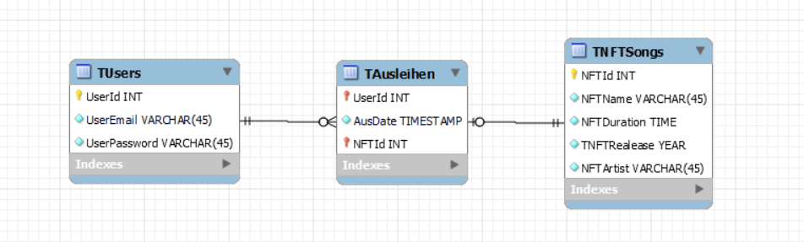

Ein Bild, das Text enthält.

## Testliste

| Test | Erwartetes Ergebnis | Erfüllt | Bemerkung |
| --- | --- | --- | --- |
| Funktioniert das Login mit einem frisch erstellten User? | Funtioniert! | x |  |
| Wird man, wenn sich als Admin einloggt zur richtigen Seite geleitet? | Funktioniert! | x |  |
| Können andere Benutzer Songs, welche sie nicht selber ausgeliehen haben? | Funktioniert! | x |  |

TOKENTEC

# Realisation

## Umsetzung

Bei der Realisation haben wir uns entschieden die Webseite so simpel wie möglich aufzubauen bis sie funktioniert. Am meisten Mühe hatten wir bei der Zusammenarbeit von Frontend und Backend. Schliesslich bearbeiteten wir das noch CSS für das Aussehen.

## Probleme

Es war schwierig sich an die neue Umgebung zu gewöhnen und die neuen Befehle zu lernen, wir mussten lernen, dass man den code aus dem Tutorial nicht einfach recyclen konnte, ohne ihn zu verstehen. Ausserdem hatten wir auch immer wieder Bugs in unserem code, ein einziges Zeichen oder nicht gleichgeschriebene Variablen oder Befehle haben uns am Anfang viele Probleme gemacht, bis wir den Dreh raushatten.

TOKENTEC

# TEST

## Zusätzliche Bemerkungen

Man könnte in jeder Zeile sicher mehrere Bemerkungen machen, welche Bugs oder Probleme es dort gab. Doch wir haben empfunden, dass den Rahmen dieser sprengen würden haben uns entschieden nur Bemerkungen zu schreiben, falls der Test Fehlsc.hlagen würde. Glücklicherweise ist keiner unserer Test fehlgeschlagen.

| Test | Erwartetes Ergebnis | Erfüllt | Bemerkung |
| --- | --- | --- | --- |
| Registration | Nutzerdaten in der DB | X |  |
| Login | Weiterführen zu Songliste als angemeldeter User | X |  |
| Auflistung von Songs | Auflistung von der ausleihbaren und ausgeliehen songs des Users | X |  |
| Songs ausleihen | Song in DB mit user Id speichern | X |  |
| Zurückgeben von Songs | DB eintrag wieder löschen | X |  |
| Anmelden als Admin | Auf Admin page geleitet werden und User sehen | X |  |
| User Songs auflisten | Per Button Songs von user auflisten | X |  |
| Song zurückgeben als Admin | DB Eintrag löschen | X |  |

TOKENTEC

# Deployment

## Benutzeranleitung

User

1. Auf der LogIn-Page muss der User solang er kein Admin hat und kein Konto bereits hat seine E-Mail und sein gewünschtes Passwort in die oberen zwei Inputs Schreiben und Registrieren klicken.
2. Ist der Account schon erstellt so kann sich der User anmelden.
3. Nun kann der User die gewünschten Songs ausleihen mit Hilfe des Buttons «Ausleihen» und weiter Unten die ausgeliehenen zurückgeben mit dem Button «zurückgeben».

Admin

1. Der Admin hat schon ein Account und muss sich deshalb nicht registrieren
2. Der Admin meldet sich an mit seiner E-Mail-Adresse und Passwort und drückt auf den Button „Anmelden“
3. Nun sieht er die User und mit dem Button neben dem User kann er sich weiter unten die Songs anzeigen lassen
4. Bei jedem einzelnen Song hat es auch einen Button, der den Song zurückgibt